湖北省部分重点中学2014届高三二月联考
高三数学试卷（理科）
命题学校：江夏一中
考试时间：2014年2月6日下午15:00—17:00 试卷满分：150分
- 选择题：本大题共10小题，每小题5分，共50分. 在每小题给出的四个选项中，

只有一项是符合题目要求的.
1．已知，为虚数单位，且，则的值为 ( ）
A．4 B．4+4 C． D．2
2．设集合A=｛4，5，7，9｝，B=｛3，4，7，8，9｝，全集U = AB，则集合$C_{U}(A∩B)$ 的真子集共有
A．3个 B．6个 C．7个 D．8个
3．要得到函数$y=\text{sin}(2x+\frac{π}{4})$的图象，只要将函数$y=\text{cos}2x$的图象（ ）
A．向左平移单位 B．向右平移单位 C．向右平移单位 D．向左平移单位
4．半径为R的球的内接正三棱柱的三个侧面积之和的最大值为（ ）
A、$3\sqrt{3}R^{2}$ B、$\sqrt{3}R^{2}$ C、$2\sqrt{2}R^{2}$ D、$\sqrt{2}R^{2}$
5．已知数据是武汉市个普通职工的2013年的年收入,设这个数据的中位数为，平均数为，方差为，如果再加上比尔.盖茨的2013年的年收入（约900亿元），则这个数据中，下列说法正确的是（ ）
A．年收入平均数大大增大，中位数一定变大，方差可能不变
B．年收入平均数大大增大，中位数可能不变，方差变大
C．年收入平均数大大增大，中位数可能不变，方差也不变
D．年收入平均数可能不变，中位数可能不变，方差可能不变。
6．在各项均为正数的等比数列$\left\{a_{n}\right\}$中，$(a_{1}+a_{3})(a_{5}+a_{7})=4a_{4}^{2}$，则下列结论中正确的是（ ）
A．数列$\left\{a_{n}\right\}$是递增数列； B．数列$\left\{a_{n}\right\}$是递减数列；
C．数列$\left\{a_{n}\right\}$既不是递增数列也不是递减数列；
D．数列$\left\{a_{n}\right\}$有可能是递增数列也有可能是递减数列．
7．已知实数，对于定义在上的函数$f(x)$，有下述命题：
①“$f(x)$是奇函数”的充要条件是“函数的图像关于点对称”；
②“$f(x)$是偶函数”的充要条件是“函数的图像关于直线对称”；
③“是的一个周期”的充要条件是“对任意的$x∈R$，都有”；
④ “函数与的图像关于轴对称”的充要条件是“”
其中正确命题的序号是( )
A．①② B．②③ C．①④ D．③④
8．在边长为1的正三角形ABC中，BD＝xBA，CE＝yCA，x>0，y>0，且x＋y＝1，
则CD·BE的最大值为 ( )
A．－ B．－ C．－ D．－
9．设是双曲线的两个焦点，是上一点，
若，且的最小内角为，则的渐近线方程为（ ）
A．$y=±x$ B．$y=±2x$ C．$y=±\frac{\sqrt{2}}{2}x$ D．
10．已知函数$f(x)=\left|{\text{log}}_{a}\left|x−1\right|\right| (a>0,a≠1)$，若$a$，
且$a$$a$，则$a$（ ）
A. 2 B. 4 C.8 D. 随$a$值变化

- 填空题：本大题共6小题，考生共需作答5小题，每小题5分，共25分，请将答案填在答题卡的对应题号的位置上，答错位置，书写不清，模棱两可均不得分.
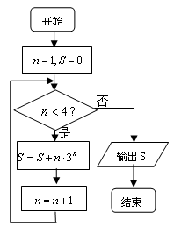
- 必考题（11—14题）
11．执行如图所示的程序框图，输出的= ．

12．若不等式组表示的平面区域是
一个三角形，则的取值范围是 .
13．已知椭圆$\frac{x^{2}}{a^{2}}+\frac{y^{2}}{b^{2}}=1$的面积计算公式是$S=π\text{ab}$，
则________；
14. 设数列$\frac{1}{1},\frac{1}{2},\frac{2}{1},\frac{1}{3},\frac{2}{2},\frac{3}{1},⋯,\frac{1}{k},\frac{2}{k−1},⋯,\frac{k}{1},⋯\text{.}$这个数列第2010项的值是________；
这个数列中，第2010个值为1的项的序号是 .
（二）选考题（请考生在第15、16两题中任选一题作答，如果全选，则按第15题作答结果计分.）
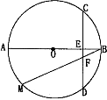
15.（选修4-1：几何证明选讲）
如图，AB为半径为2的圆O的直径，CD为垂直于AB的一条弦，
垂足为E，弦BM与CD交于点F．则＋BF·BM＝

16.（选修4-4：坐标系与参数方程）
在极坐标系中，直线ρ(cosθ－sinθ)＋2＝0被曲线C：ρ＝2所截得弦的中点的极坐标为________．
三、解答题:本大题共6小题，共75分.解答应写出文字说明、证明过程或演算步骤.
17．（本小题满分12分）
已知锐角的三个内角$A,B,C$所对的边分别为$a,b,c$。
已知$(a−c)(\text{sin}A+\text{sin}C)=(a−b)\text{sin}B$。
- 求角$C$的大小。
- 求${\text{cos}}^{2}A+{\text{cos}}^{2}B$的取值范围。

18．(本小题满分12分)
某班甲、乙两名学同参加100米达标训练，在相同条件下两人10次训练的成绩(单位：秒)如下：
 | 1 | 2 | 3 | 4 | 5 | 6 | 7 | 8 | 9 | 10
甲 | 11.6 | 12.2 | 13.2 | 13.9 | 14.0 | 11.5 | 13.1 | 14.5 | 11.7[来源:Z§xx§k.Com] | 14.3
乙 | 12.3 | 13.3 | 14.3 | 11.7 | 12.0 | 12.8 | 13.2 | 13.8 | 14.1[来源:学科网] | 12.5
(1)请作出样本数据的茎叶图；如果从甲、乙两名同学中选一名参加学校的100米比赛，从成绩的稳定性方面考虑，选派谁参加比赛更好，并说明理由(不用计算，可通过统计图直接回答结论)．
(2)从甲、乙两人的10次训练成绩中各随机抽取一次，求抽取的成绩中至少有一个比12.8秒差的概率．
(3)经过对甲、乙两位同学的多次成绩的统计，甲、乙的成绩都均匀分布在[11.5,14.5]之间，现甲、乙比赛一次，求甲、乙成绩之差的绝对值小于0.8秒的概率．

19．（本小题满分12分）
如图，四边形中（图1），是的中点，，，
将（图1）沿直线折起，使二面角为（如图2）
（1）求证：平面；
（2）求直线AE与平面ADC所成角的正弦值。

20．(本小题满分12分)
$$\text{已知数列}\left\{a_{n}\right\}\text{满足}a_{1}=−\frac{6}{7},1+a_{1}+a_{2}+⋅+a_{n}−{λa}_{n_{+1}}=0(λ≠0,λ≠−1,n∈N∗)$$
- 求数列$\left\{a_{n}\right\}$的通项公式$a_{n}$；
- 当$λ=\frac{1}{3}$时，数列中是否存在含有$a_{1}$在内的三项构成等差数列，若存在 ，请求出来；若不存在，请说明理由。

21．（本小题满分13分）
已知椭圆C：＋＝1(a＞b＞0)的离心率e＝，椭圆C的上、下顶点分别为A₁，A₂，左、右顶点分别为B₁，B₂,左、右焦点分别为F₁，F₂．原点到直线A₂B₂的距离为．
（1）求椭圆C的方程；
（2）过原点且斜率为的直线l，与椭圆交于E，F点，试判断∠EF₂F是锐角、直角还是钝角，并写出理由；
（3）P是椭圆上异于A₁，A₂的任一点,直线PA₁，PA₂，分别交轴于点N，M,若直线OT与过点M，N的圆G相切，切点为T.证明：线段OT的长为定值,并求出该定值.

22．（本小题满分14分）
已知函数$f(x)=\frac{x(1+a\text{ln}x)}{x−1}(x>1)$
- 当$a≥0$时，讨论$g(x)=(x−1)^{2}f^{'}\left(x\right)$的单调性；
- 当$a=1$时，若$f(x)>n$恒成立，求满足条件的正整数$n$的值；
- 求证：$\left(1+1×2\right)×\left(1+2×3\right)×⋯×\left[1+n\left(n+1\right)\right]>e^{2n−\frac{5}{2}}$

湖北省部分重点中学2014届高三二月联考高三理数参考答案
一、选择题：本大题共10小题，每小题5分.
题号 | 1 | 2 | 3 | 4 | 5 | 6 | 7 | 8 | 9 | 10
答案 | C | C | C | A | B | C | A | D | D | A
二、填空题：本大题共5小题，每小题5分，共25分.
11. 8194 12．$(−∞,0)$ 13. $π$ 14.$\frac{\text{57}}{7}$ ，8076181 15. 16 16.$\left(\sqrt{2}, \frac{3π}{4}\right)$ [来源:学科网]
三、 本大题共6小题，共75分.解答应写出文字说明、证明过程或演算步骤.
17．解：（1）由正弦定理可知$(a−c)(a+c)=(a−b)b$ ……………………2分
即$a^{2}+b^{2}−c^{2}=\text{ab}$。
由余弦定理得 $\text{cos}C=\frac{a^{2}+b^{2}−c^{2}}{2\text{ab}}=\frac{1}{2}$ ……………………4分
所以$C=\frac{π}{3}$ …………………5分
（2）$∵ A+B=\frac{2π}{3}$ ，故$B=\frac{2π}{3}−A$
所以${\text{cos}}^{2}A+{\text{cos}}^{2}B=1+\frac{1}{2}\text{cos}2A+\frac{1}{2}\text{cos}(\frac{4π}{3}−2A)$
=$1−\frac{\sqrt{3}}{4}\text{sin}2A+\frac{1}{4}\text{cos}2A$=$1+\frac{1}{2}\text{sin}(2A+\frac{5π}{6})$ …………………8分
因$Δ\text{ABC}$为锐角三角形，所以 $\frac{π}{6}<A<\frac{π}{2}$
$∵ \frac{7π}{6}<2A+\frac{5π}{6}<\frac{\text{11}π}{6}$ …………………10分
$$∴ −1≤\text{sin}(2A+\frac{5π}{6})<−\frac{1}{2}$$
$∴ {\text{cos}}^{2}A+{\text{cos}}^{2}B$的取值范围为$[\frac{1}{2},\frac{3}{4})$ …………………12分
18． 解 (1)茎叶图
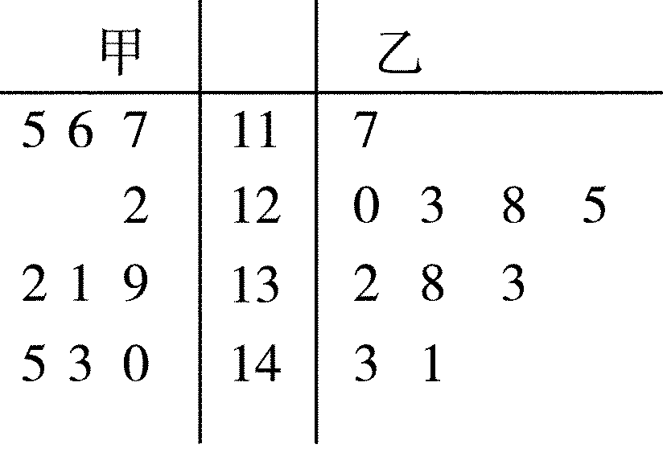 ………………3分
从统计图中可以看出，乙的成绩较为集中，差异程度较小，
应选派乙同学代表班级参加比赛较好． ………………4分
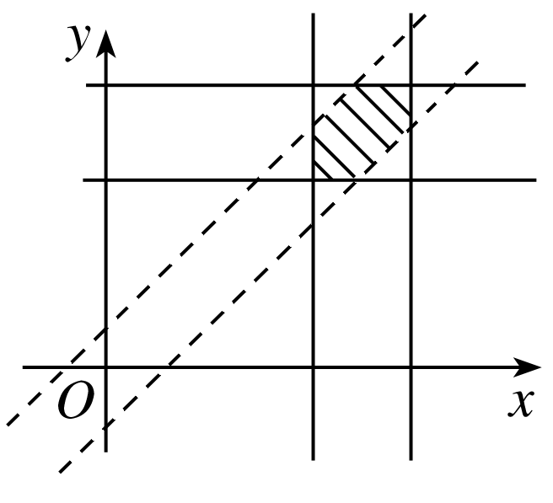
(2)设事件A为：甲的成绩低于12.8，事件B为：乙的成绩低于12.8，
则甲、乙两人成绩至少有一个低于12.8秒的概率为
P＝1－P()()＝1－×＝. ………………7分
(3)设甲同学的成绩为x，乙同学的成绩为y，
则|x－y|<0.8， 得－0.8＋x<y<0.8＋x. ………………8分

如图阴影部分面积即为3×3－2.2×2.2＝4.16， ………………10分
则P(|x－y|<0.8)＝P(－0.8＋x<y<0.8＋x)＝＝.…………12分
19.解：如图取BD中点M，连接AM，ME。∵$∴\text{AM}⊥\text{BD}$
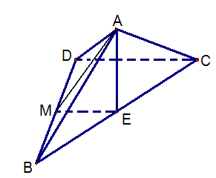
∵， $⇒$${\text{DB}}^{2}+{\text{DC}}^{2}={\text{BC}}^{2}$,
所以$Δ\text{BCD}$是BC为斜边的直角三角形，$\text{BD}⊥\text{DC}$,
∵是的中点,∴ME为$Δ\text{BCD}$的中位线$\text{ME}\underline{\underline{\text{//}}}\frac{1}{2}\text{CD}$ ，
$∴\text{ME}⊥\text{BD}$,$\text{ME}=\frac{1}{2}$
$\text{∴∠}\text{AME}$是二面角的平面角
$\text{∴∠}\text{AME}$= …………………3分
$∵\text{AM}⊥\text{BD}$,$\text{ME}⊥\text{BD}$且AM、ME是平面AME内两相交于M的直线
$∴\text{BD}⊥\text{平面}\text{AEM}$$∵\text{AE}⊂$平面AEM$∴\text{BD}⊥\text{AE}$
∵,$∴Δ\text{ABD}$为等腰直角三角形$∴\text{AM}=\frac{1}{2}\text{BD}=1$，
${\text{AE}}^{2}={\text{AM}}^{2}+{\text{ME}}^{2}−2\text{AM}⋅\text{ME}⋅\text{cos}∠\text{AME}=1+\frac{1}{4}−2×1×\frac{1}{2}×\text{cos}\text{60}\text{°=}\frac{3}{4}∴\text{AE}=\frac{\sqrt{3}}{2}$ $∴{\text{AE}}^{2}+{\text{ME}}^{2}=1={\text{AM}}^{2}∴\text{AE}⊥\text{ME}$ $∴\text{BD}∩\text{ME},\text{BD}⊂\text{平面}\text{BDC},\text{ME}⊂面\text{BDC}$$∴\text{AE}⊥\text{平面}\text{BDC}$ ………………6分
（2）如图，以M为原点MB为x轴，ME为y轴，建立空间直角坐标系$M−\text{xyz}$， [来源:Zxxk.Com]
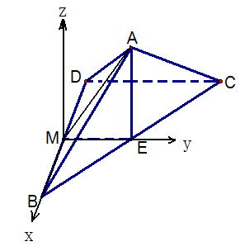
则由（1）及已知条件可知B(1,0,0),$E(0,\frac{1}{2},0)$， $A(0,\frac{1}{2},\frac{\sqrt{3}}{2})$,D$(−1,0,0)$,C$(−1,1,0)$,
$\vec{\text{DA}}=(1,\frac{1}{2},\frac{\sqrt{3}}{2}),\vec{\text{DC}}=(0,1,0),$ $\vec{\text{AE}}=(0,0,−\frac{\sqrt{3}}{2})$………8分
设平面ACD的法向量为$\vec{n}=(x,y,z)$
则$\begin{aligned}\left\{\vec{n}⋅\vec{\text{DA}}=0 | \right.\end{aligned}$$⇒$ $\begin{aligned}\left\{x+\frac{1}{2}y+\frac{\sqrt{3}}{2}z=0 | \right.\end{aligned}$
$\begin{aligned}令x=\sqrt{3},则z=−2∴\vec{n}=(\sqrt{3,}0,−2) \\ 设\text{AE}\text{与平面}\text{ADC}\text{所成的角为}α，\end{aligned}$
$则\text{sin}α=\left|\frac{\vec{n}⋅\vec{\text{AE}}}{\left|\vec{n}\right|⋅\left|\vec{\text{AE}}\right|}\right|=\frac{\sqrt{3}}{\sqrt{7}⋅\frac{\sqrt{3}}{2}}=\frac{2\sqrt{7}}{7}$ …………………………10分
所以直线AE与平面ADC所成角的正弦值为$\frac{2\sqrt{7}}{7}$ …………………………12分
20．解：由题意 $1+a_{1}+a_{2}+⋅+a_{n}−{λa}_{n_{+1}}=0$ ①
$1+a_{1}+a_{2}+⋅+a_{n}+a_{n+1}−{λa}_{n_{+2}}=0$ ②
由②-①得$(1+λ)a_{n+1}−{λa}_{n+2}=0$，又$λ≠0,λ≠−1,n∈N∗$
∴$a_{n+2}=\frac{1+λ}{λ}a_{n+1}$，故数列$\left\{a_{n}\right\}$从第二项开始为等比数列…………………………3分
将$n=1$代入①式，$1+a_{1}−{λa}_{2}=0,a_{2}=\frac{1+a_{1}}{λ}=\frac{1}{7λ}$，∴$n≥2$时，$a_{n}=\frac{1}{7λ}(\frac{1+λ}{λ})^{n−2}$
∴数列$\left\{a_{n}\right\}$的通项$a_{n}=\begin{aligned}\left\{−\frac{6}{7},n=1 | \right.\end{aligned}$ …………………………6分

（2）$∵$$λ=\frac{1}{3}$ ∴$a_{n}=\begin{aligned}\left\{−\frac{6}{7},n=1 | \right.\end{aligned}$ …………………………8分
假设存在包含$a_{1}$的三项成等差数列
不妨设$k>p≥2$且$a_{k}>a_{p} ∵当n≥2\text{时，}a_{n}>a_{1} ∴ a_{k}>a_{p}>a_{1}$
$$∴2a_{p}=a_{1}+a_{k}$$
$∴ 2⋅(\frac{3}{7})⋅4^{p−2}=−\frac{6}{7}+(\frac{3}{7})⋅4^{k−2}⇒2⋅4^{p−2}=−2+4^{k−2}⇒2^{(2p−3)}=2^{2(k−2)}−2$……10分
$\begin{aligned}∵k>p≥2 ∴\text{当且仅当}k=3,p=2\text{时成立} \\ ∴\text{数列}\left\{a_{n}\right\}\text{存在}a_{1},a_{2},a_{3}{或a}_{3},a_{2},a_{1}\text{成等差数列}\end{aligned}$ ………………………12分
M
x
y
T
G
P
O
N
A₁
A₂
B₁
B₂
F₁
F₂
21解：（1）因为椭圆C的离心率e＝，
故设a＝2m，c＝m，则b＝m．
直线A₂B₂方程为 bx－ay－ab＝0，[来源:学科网ZXXK]
即mx－2my－2m²＝0．
所以 ＝，解得m＝1．
所以 a＝2，b＝1，椭圆方程为＋y²＝1． …………………4分
- 由得E(，)，F(－，－)． ………………….6分
又F₂(，0)，所以F2E＝(－，)，F2F＝(－－，－)，
所以F2E·F2F＝(－)×(－－)＋×(－)＝＞0．
所以∠EF₂F是锐角． ……………… 8分
（3）由（1）可知A₁(0，1) A₂(0，－1),设P(x₀，y₀),
直线PA₁：y－1＝x，令y＝0,得x_{N}＝－；
直线PA₂：y＋1＝x，令y＝0,得x_{M}＝；……………………………………10分
解法一:设圆G的圆心为((－)，h),
则r²＝[(－)－]²＋h²＝(＋)²＋h²．
OG²＝(－)²＋h²．
OT²＝OG²－r²＝(－)²＋h²－(＋)²－h²＝．………….12分
而＋y₀²＝1，所以x₀²＝4(1－y₀²)，所以OT²＝4，
所以OT＝2,即线段OT的长度为定值2. ………………… 13分
解法二:OM·ON＝|(－)·|＝, ………………….12分
而＋y₀²＝1，所以x₀²＝4(1－y₀²)，所以OM·ON＝4．
由切割线定理得OT²＝OM·ON＝4．
所以OT＝2,即线段OT的长度为定值2. ………………… 13分
22.解：(Ⅰ) ，…………2分
令，
时为常函数，不具有单调性。 ………………3分
时，在上单调递增； ………………4分
(Ⅱ)时，
， ， ………………5分
设，则。
因为此时在上单调递增可知当时，；当时，$g(x)>0$，
所以当时，；当时，，
当时，， ………………7分
，，即，
所以， ，，
，故正整数的值为1、2或3。 ………………9分
(Ⅲ)由(Ⅱ)知，当$a=1$时，恒成立，即，
，，
令，得…12分
则（暂时不放缩）
， ．．．．．．．．．．， .
以上个式子相加得：
所以，
即。 ………………14分

